AMMATTIOSAAJAN TYÖKYKYPASSI

Ammattiosaajan työkykypassi on osoitus opiskelijan fyysisestä ja sosiaalisesta toimintakyvystä, terveysosaamisesta sekä aktiivisuudesta ja harrastuneisuudesta. Työkykypassi kerätään viidestä minimissään 40 tunnin opintokokonaisuudesta: työkykyä edistävä liikunta, terveysosaaminen, ammatin työkykyvalmiudet, harrastuneisuus ja yhteistyötaidot sekä työkykyvalmiuksien vahvistaminen.
- Toiminta- ja työkykyä edistävä liikunta
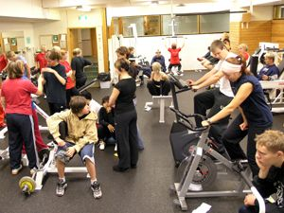 (Kuvat Alpo.fi -sivustolta.)
Opiskelija ymmärtää liikunnan merkityksen toiminta- ja työkyvylle, tunnistaa oman alansa fyysisiä kuormitustekijöitä sekä liikkuu toiminta- ja työkykyään ylläpitäen tai edistäen. Opiskelija tutustuu terveyttä, psyykkistä vireystilaa ja jaksamista edistävään liikuntaan.
- Terveysosaaminen
Opiskelija ymmärtää liikunnan, ravinnon, levon, unen, virkistyksen, ihmissuhteiden ja terveyden väliset yhteydet ja ottaa ne huomioon toiminnassaan. Opiskelija tuntee ammattialansa keskeiset terveyttä ja työkykyä kuormittavat tekijät ja osaa ottaa ne työssään huomioon.
- Ammatin työkykyvalmiudet
Opiskelija tunnistaa oman alansa ja tulevan ammattinsa keskeiset kuormitus- ja riskitekijät ja osaa kehittää kuormitustekijät huomioiden omaa työtään ja työtapojaan. Lisäksi opiskelija ymmärtää työturvallisuuden ja työergonomian merkityksen osana toiminta- ja työkykyään.
- Harrastuneisuus ja yhteistyövalmiudet
Opiskelija on (omaehtoisessa) harrastustoiminnassa osallistujana ja osallistajana pitkäjänteinen, sopimuksista huolehtiva, aloitteellinen, kannustava ja yhteistyötaitoinen. Opiskelija ymmärtää harrastusten arvon työkyvyn edistämisessä ja hyödyntää harrastuksiaan
- Työkykyvalmiuksien vahvistaminen
Opiskelija vahvistaa ja svyentää edellä mainittujen osa-alueiden osaamista. Opiskelija hankkii lisää tietoa ja taitoa työkyvystä, osallistuu toimintaan, joka tähtää työkyvyn konkreettiseen parantamiseen ja siirtää oppimaansa käytäntöön.
Opiskelija voi kerätä opintoja pakollisista ja vapaasti valittavista opinnoista sekä harrastustoiminnasta. Aktiivisella toiminnallaan opiskelija osoittaa halua huolehtia omasta työ- ja toimintakyvystään sekä opiskelujen aikana että työelämään siirtyessään.

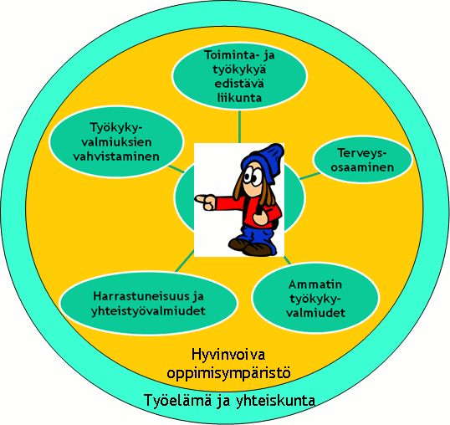

EHDOTUKSIA OSION 3 SUORITTAMISEKSI
Osio 3: Opiskelija tunnistaa oman alansa ja tulevan ammattinsa keskeiset kuormitus- ja riskitekijät ja osaa kehittää kuormitustekijät huomioiden omaa työtään ja työtapojaan. Lisäksi opiskelija ymmärtää työturvallisuuden ja työergonomian merkityksen osana toiminta- ja työkykyään.
Työterveyslaitoksen http://www.ttl.fi/fi/asiantuntijapalvelut/Sivut/default.aspx
sivustolta löytää paljon hyvää tietoa ergonomiasta, työhyvinvoinnista, työturvallisuudesta jne.

Sivustolla on mm. Ratkaisupankki eri alojen ergonomiahaasteisiin: http://www.ttl.fi/fi/ratkaisupankki/Sivut/default.aspx?luokka=Ergonomia

Ja sivusto työturvallisuudesta: http://www.ttl.fi/fi/tyoturvallisuus_ja_riskien_hallinta/Sivut/default.aspx

Näihin sivuihin on hyödyllistä tutustua.

Opiskelijoiden kanssa voi myös tehdä esim. seuraavia asioita:

1.Järjestää tietokilpailu työterveyteen liittyvistä asioista (opiskelijat tekevät tietokilpailukysymyksiä toisilleen).

2. Katsoa videoita suoraa youtubesta ergonomiasta, työturvallisuudesta, työkyvystä.

3. Tutustua tänne koottuihin taukoliikuntavinkkeihin, joita opiskelijat voivat vuorotellen vaikka pareittain vetää toinen toiselleen. Niiden avulla opiskelijat voivat laatia myös ammattikuntopiirin.

4. Hyödyntää materiaalipakettia (hierontapallot, kuminauhat ym., joita voi lainata käyttöön liikunnanopettajilta).

5.Opiskelijat voivat valokuvata toisiaan tuntityöskentelyn aikana ja tutkia kuvien avulla hyvät/parannettavat asiat työasennoissa.

6.Omat ideat ammatin työkykyvalmiuksien lisäämiseksi ovat erittäin toivottuja sekä opiskelijoilta että opettajilta!

7.Liikunnanopettajat tulevat mielellään paikanpäälle katsomaan työkykyasioita, kun vain aikataulut saadaan sopimaan yhteen.

8. Opiskelijat voivat tutustua Alpo.fi -sivustolla olevaan kohtaan "Oman alasi työkykyhaasteet” ja keskustella asiasta.
9. Vastaamalla "Työn kuormittavuuden arviointi -kaavakkeen" kysymyksiin pääsee jo aika syvälle oman alan haasteisiin.
10. Opiskelijat voivat videoida pajalla työskentelyään ja kuvaamisen jälkeen pohtikaa yhdessä miten turvallisesti ja kehon virheasentoja välttäen he ovat työskennelleet.
ONNISTUMISEN KOKEMUKSIA TYÖHYVINVOINNIN PARISSA SEKÄ TYÖN ILOA KAIKILLE!
T: Hannele & Maarit

